
projet 1
Projet 1: Réaliser un imagier thématique sur l'école pour le présenter au
concours inter-écoles.
Séquence 2 Mes camarades de classe.
Fiche N° 2 Fiche expression Oral
Titre : présenter saluer, prendre congé Pages 16 / 17
Activité d’écoute :
L’objectif de cette séance est d’éduquer l’écoute des apprenants mais elle
représente également une bonne amorce pour travailler la séance
suivante à savoir l’expression orale proprement dite.
L’enseignante doit ‘’dire’’ le texte, en effet, la structure rythmique doit
être respectée en y joignant le geste et la mimique pour faciliter la
compréhension.
Ensuite, intervient l’exploitation du texte, les apprenants seront incités à
répondre à certaines questions
J'écoute et je dialogue
Le maître présente le texte en forme de vignette au tableau puis dit le texte sur un ton naturel L'enfant écoute le texte puis il répète.
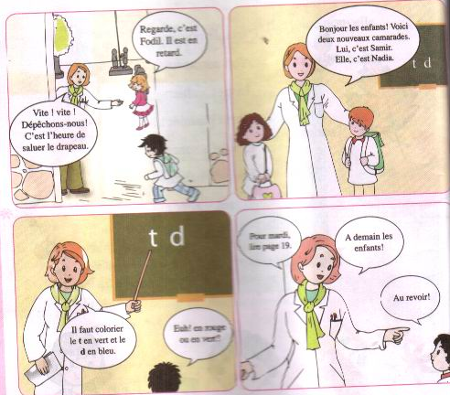

Vite ! C'est l'heure !
C'est l'heure de saluer le drapeau.
C'est l'heure de
Au revoir… A demain !
Lui, c'est
Elle, c'est

Je répète
projet 1

Je m'exerce
1- J'entends et je répète
- Bonjour les enfants !
- Au revoir, à demain !
- Voici deux nouveaux camarades !
2- Je réponds à la question.
- Comment s'appellent les deux nouveaux camarades ?
- Lui c'est Samir
- Elle c'est Nadia

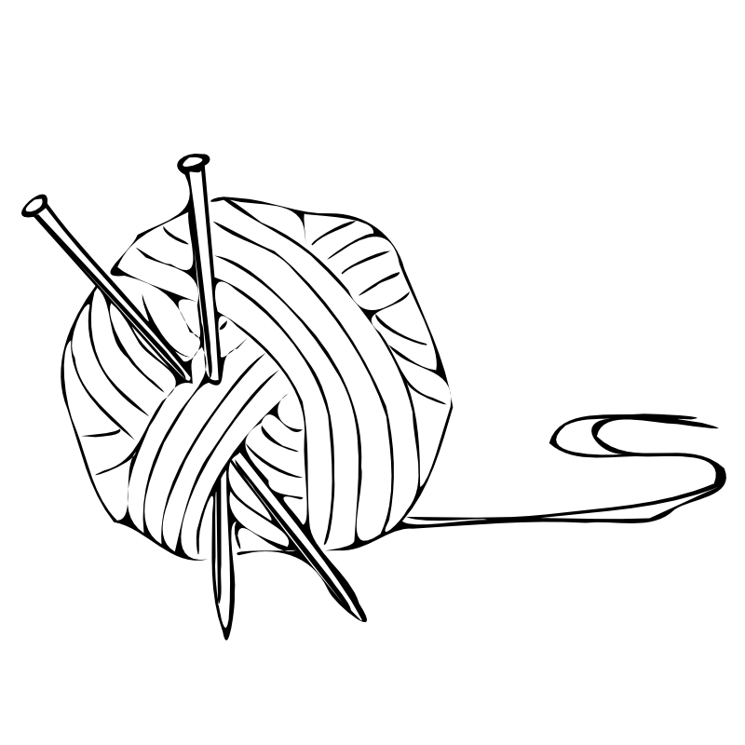
3- Je lève la main quand j'entends <<e>>.




Le cheval cerise un dé la pelote un renard


4- Je croise les bras quand j'entends <<é>>.

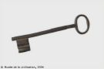
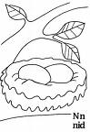


La télé Une cléf l'éléphant le nez le nid le béret
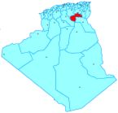


5- Je regarde et je dis.





Maison livre Algerie pendule garçon bateau téléphone

6- Je lis et je dis combien de fois j'entends <<t>> dans les mots.
- cartable – porte-manteau – fenetre – tomate – drapeau – toupie – bateau
J'entends de fois "t" 1 2 1 2 1 1
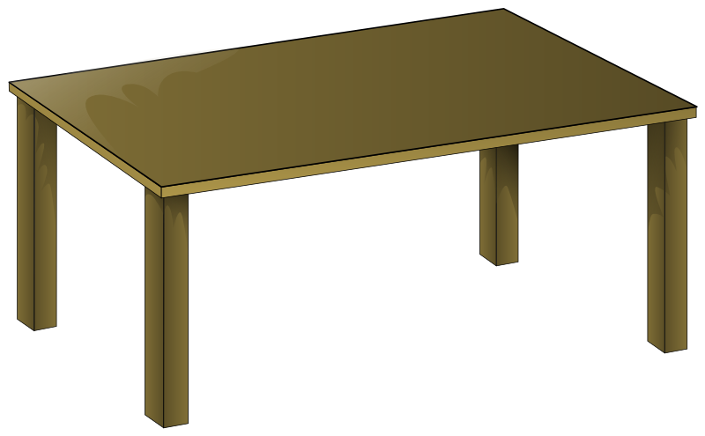


Je dis ce qu'il y a sur la table.

Projet 1: Réaliser un imagier thématique sur l'école pour le présenter au
projet 1
concours inter-écoles.
Séquence 2 Mes camarades de classe.
Fiche de lecture N° 2
Titre : présenter saluer, prendre congé Pages 18 / 19
Compétence : L'enfant doit apprendre à préparer sa lecture oralement et répondre aux questions de compréhension.
Je prépare ma lecture : L'enfant observe attentivement les vignettes de la page 18.et en écoutant la lecture du maître (esse).
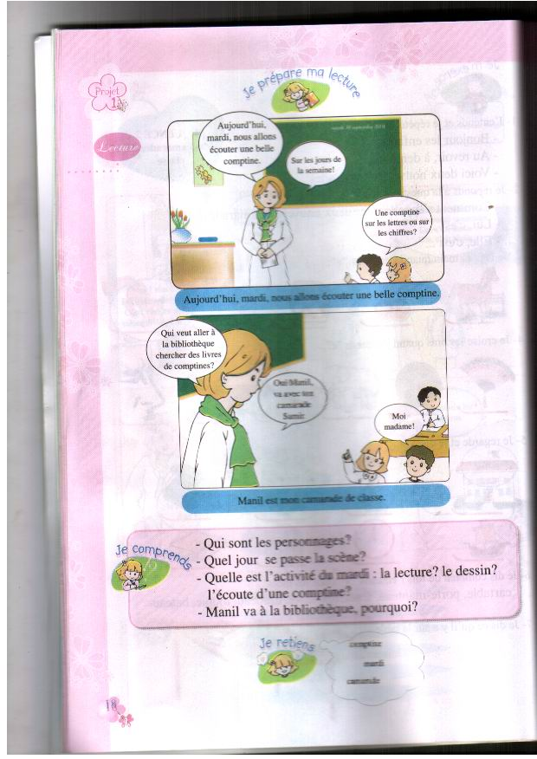

Je comprends : Le maître (esse) pose une à une les questions de compréhension les élèves réfléchissement et donnent des les réponses en formulant des phrases correctes en faisant attention à la prononciation.
Q- Qui sont les personnages ?
R- Les personnages sont La maîtresse et les enfants.
Q- Quel jour se passe la scène ?
R- La scène se passe le mardi
Q- Quelle est l'activité du mardi : La lecture ? Le dessin ? L'écoute d'une comptine
R- L'activité du mardi c'est l'écoute d'une comptine.
Q- Manil va à la bibliothèque, pourquoi ?
R- Manil va à la bibliothèque pour chercher les livres de comptines.
Je retiens : l'élève doit retenir chaque fois des mots pour enrichir son vocabulaire
Comptine mardi camarade

Je lis le maître fait passer un groupe d'élève au tableau pour lire ensuite il demande aux élèves de prendre les livres et de lire le texte.
Texte C'est le mardi
A l'école, le mardi, c'est le jour de la comptine.
Manil, Samir et Nadia sont mes camarades de classe.

projet 1
Identification des mots cible l'enfant doit trouver les mots clés et identifier
le nouveau son puis faire une association.

école comptine mardi
é – co – le comp – ti – ne mar – di
le ti di
é e t d
e E e E
T T t T
d D d D

e – te e – te e – de e - de
t
d
t
d

é - té é - té é – dé é- -dé
lecture d'un tableau récapitulatif.
ta – ti – te – té
da – di – de - dé
ta – ti – te – té
da – di – de - dé

e - é - d - t
te - té - de - dé
e - é - d - t
te - té - de - dé

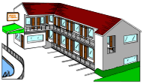





Un drapeau un dinar une école un cartable

Je lis à haute voix : les élèves lisent le tableau récapitulatif
C'est mardi.

Activités de lecture Les élèves s'entraînent à la lecture par des exercices d'activités oralement et par écrit en répondant aux questions et aux consignes.

1- Je compte les "t"
T – b – d – t – D – T – P – b –T – d – t – b . Cinq (5) T
2- Je compte les "d"
D – P – b – t – D – V – R – d – b – T – r Trois (3) d.
3- Tous ces mots ont deux "é" sauf un, je le montre.
le vélo
L'été – l'éléphant – le téléphone – le vélo – le bébé.

4- Je lis le mot qui ne contient pas de "e".
ami
Cheval – demain – ami – mercredi – melon
.





5- Je compte le nombre de syllabes de chaque mot et je montre le bon chiffre.
projet 1

Chat Canari Vache Crocodile
1 – 2 – 3 – 4 – 5 1 – 2 – 3 – 4 – 5 1 – 2 – 3 – 4 – 5 1 – 2 – 3 – 4 – 5
1
3
3
2

6- Je dis combien de fois je lis Nadia.
3
DINANADIANAIMAnadiaDina.nacimnadianaima

7- Je sépare les mots et je les lis
Madamedominotomate. Madame domino tomate.

8- Je relie les mêmes mots.

DATTE domino tétine

TETINE datte domino

DOMINO tétine datte

9- Je complète les mots avec "t" ou "d".

10

Un -inar la -a-e -ix un -é
Dinar date dix dé
10- Je mets les lettres dans l'ordre pour former un mot.
t – t – o – e – a – m tomate

Activité : Ecriture
Objectif : Maîtriser le système de transcription et les mécanismes de l’écriture.
: Rendre l’élève capable d’écrire un model
Matériel : Ardoises + Cahiers de français.

Déroulement de la séance
- Ecriture du model au tableau
- e t d e t d
- Application du premier son sur les ardoises
- Application du premier son sur les tables
- Application du premier son en l’air
- Application du deuxième son sur les ardoises
- La même chose comme le premier son ( graphisme)
Application finale sur les cahiers de classe
projet 1
e t d E T D



1- J'écris la syllabe qui manque.
Mardi
6 Mai
2008

Un car ta ble des da ttes le té lé phone mar di

2- Je complète
12
9
3
6

Il est midi

Je copie sur mon cahier :
Nadia

Situation d'intégration

En vue de la visite du docteur, l'enseignant (e) te demande de mettre à jour
le fichier des prénoms des élèves de la classe. Mais ce fichier est incomplet.
Il a perdu quelques prénoms.
Complète le fichier à l'aide des étiquettes des prénoms.
(sous chaque photo , place la bonne étiquette du prénom.)
Manil
Nadia

projet 1
* N'oublie pas les nouveaux élèves.
* Lis chaque prénom à haute voix (tu utiliseras "c'est " et "voici").
Les enfants sont invités à lire à haute voix les prénoms de leurs camarades en employant les présentatifs ( C'est et Voici )
* Copie la phrase suivante sous les photos :
Mes camarades de classe
* Ajoute ce fichier dans l'imagier de l'école. 
comptines et récitation
Projet 1: Réaliser un imagier thématique sur l'école pour le présenter au concours inter-écoles.
Séquence 2 Mes camarades de classe.
Fiche de comptines et récitation N° 2
Titre : Salut soleil Pages 23
Objectif : amener les apprenants à comprendre et à mémoriser un texte poétique afin de les sensibiliser à la beauté des mots, et de le dire à d'autres personnes
.
Comptine récitation :
1°- Phase d’écoute globale :
Dire le texte trois fois sur un ton naturel avec une bonne diction et articulation. Les élèves écoute attentivement.
Salut soleil
Adieu la nuit
Bonjour matin
C'est le réveil
Salut soleil
Bonsoir le jour
Bonjour la nuit
Midi-minuit
Plus de réveil.

Texte
Salut soleil

"Comptines à malices"
Edition Armand Coli
2° - Phase d’écoute par séquence.
Le Maître dit la première séquence, les élèves écoutent.
- Moment de répétition
- Reprendre les phrases de la première séquence une/une et les faire répéter par le plus grand nombre d’élève.
- Mémorisation des phrases.
- Enchaînement

